Приложение

к границам охранной зоны памятника природы регионального значения «Болотный массив «Поскотино-Калище»

**СХЕМА**

**границ охранной зоны памятника природы регионального значения «Болотный массив «Поскотино-Калище»»**

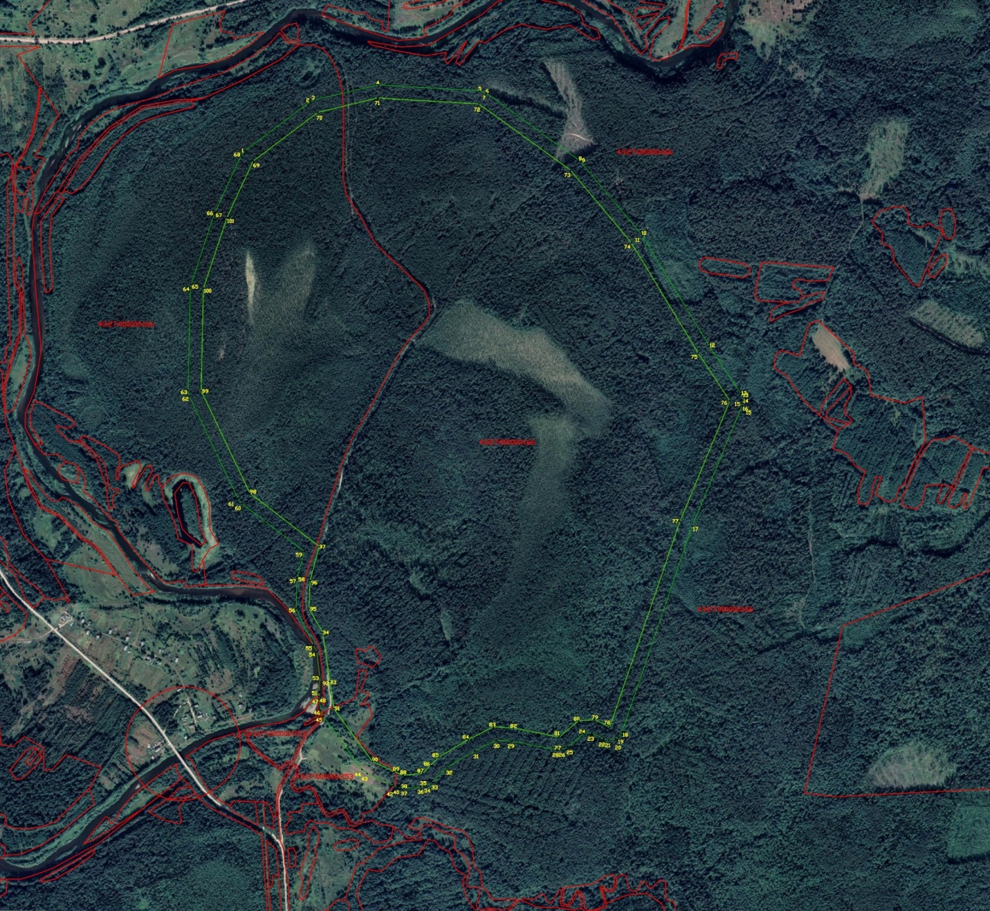

**Условные обозначения**

Границы охранной зоны памятника природы регионального значения «Болотный массив «Поскотино-Калище»

• 50 Номер поворотной точки

___________